**UNIVERSIDAD CENTROCCIDENTAL “LISANDRO ALVARADO”**

**DECANATO DE CIENCIAS Y TECNOLOGÍA**

**PROGRAMA DE INGENIERÍA EN INFORMÁTICA**

**BASE DE DATOS – 8132.2**

**Base de Datos**

**Preapertura de cuenta bancaria**

**Autores:**

|  |  |
| --- | --- |
| Gustavo Rivero | **C.I.:** 26.772.857 |
| María Paredes | **C.I.:** 26.238.049 |
| Oswaldo Yánez | **C.I.:** 26.799.116 |

**Docente:** Ennys Vivas

**Barquisimeto, septiembre del 2021**

Contenido

Descripción del planteamiento 3

Tecnologías implementadas 3

Modelo Entidad-Relación 4

Estructura de la Base de Datos 5

Tablas de la base de datos 5

states: 5

municipalities: 6

offices: 6

documents: 6

customers: 7

accounts: 7

requests: 8

complements: 8

foreign_uses: 8

vouchers: 9

Pantallas 10

Formularios según planteamiento seleccionado 10

Primer Formulario: 10

Segundo Formulario 12

Pantalla de confirmación de datos 18

Comprobante generado por la aplicación: 19

Funcionamiento del proceso de inclusión/consulta en la base de datos 20

Consulta de Estados, Municipios y Oficinas 20

Consulta de documentos, clientes y cuenta 22

Consulta de documento, cliente, cuenta, solicitud y oficina 23

Inclusión de estado 24

Inclusión de municipio 25

Inclusión de oficina 26

Consulta para realizar el reporte 27

# Descripción del planteamiento

Es un servicio que permite solicitar a través de nuestra página web la apertura de una cuenta financiera (corriente o de ahorros). Dirigido a personas naturales, mayores de edad. Servicio de fácil uso que permite la autogestión del cliente al momento de solicitar la apertura de una cuenta financiera.

* Siga la ruta a la sección de preapertura de cuentas.
* Haga click en el botón Solicite su cuenta aquí.
* Ingrese los datos solicitados por el sistema.
* Seleccione la oficina de su preferencia.
* El sistema emitirá un comprobante de su solicitud con los datos seleccionados.

## Tecnologías implementadas

Para la elaboración del proyecto en cuestión, se utilizó como herramienta y lenguaje de programación para el backend de la aplicación Java con el framework de Spring Boot. Por otra parte, para la elaboración del frontend del proyecto, se usó HTML, CSS, JavaScript y el framework React.js, así como también librerías de JavaScript y React.js para agregarle mayores capas de estilo y funcionalidades (Material-UI y JsPDF). Asimismo, como Sistema Gestor de Base de Datos (SGBD) se utilizó MySQL y, para comprobar el funcionamiento del backend, se aprovecharon las funciones que provee la aplicación web Postman.

En un aspecto más detallado, el frontend sigue la filosofía del framework React.js, donde se divide en componentes cada parte de las vistas, de manera que es más fácil tratar el frontend. Además, la aplicación tiene la función de generar un comprobante en formato PDF con el fin de asegurar los datos ingresados en la aplicación y, así, el cliente pueda dirigirse a la oficina seleccionada para culminar su proceso de apertura de cuenta bancaria.

Por otra parte, el backend fue construido bajo la metodología de Programación Orientada a Objetos (POO), siguiendo el esquema Modelo-Vista-Controlador (MVC), de esta forma, la estructura del proyecto se hace fácilmente legible y permite un mejor mantenimiento y escalabilidad del proyecto en cuestión.

Por último, se hizo uso de MySQL Workbrench por los beneficios que trae al ser uno de los SGBD ligeros y aceptados por diversos sistemas y plataformas, lo que ayudó a la construcción del proyecto sin inconveniente alguno.

# Modelo Entidad-Relación

A continuación, se refleja el modelo entidad-relación (MER) implementado en el proyecto en cuestión sobre la preapertura de cuentas bancarias. De igual forma, se anexa la imagen con mayor resolución y así poder detallar su construcción.

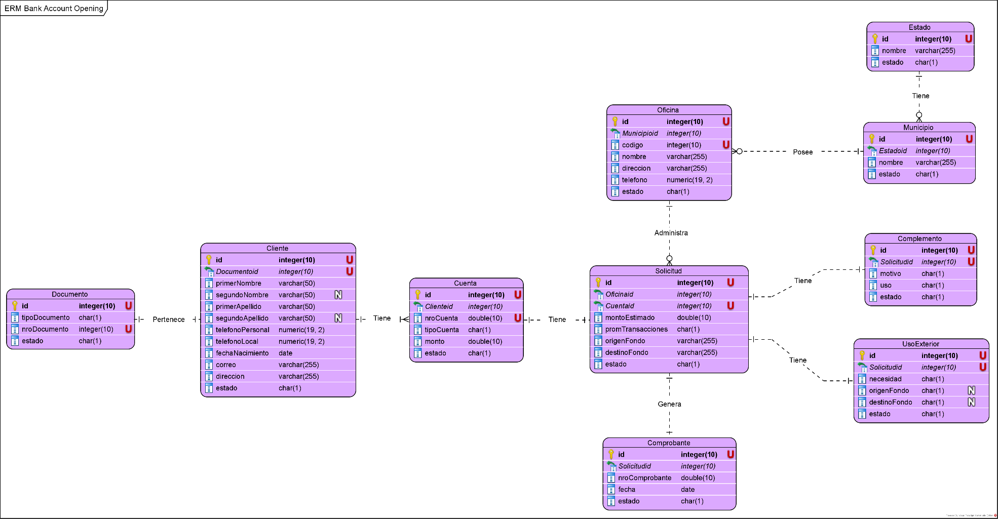

# Estructura de la Base de Datos

Antes de mostrar la estructura de la base de datos, se indica que esta fue creada en idioma inglés, debido a que este idioma es el más hablado en el mundo, lo que rompe la dependencia de que solo los hispanohablantes sean quienes puedan darle mantenimiento al código y a la base de datos.

La estructura de la base de datos viene dada por las siguientes tablas:

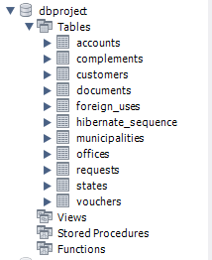

La tabla “hibernate_sequence” pertenece a una función creada automáticamente por SpringBoot, lo que permite darle un “id” auto incrementable y único a cada uno de los registros insertados en todas las tablas.

## Tablas de la base de datos

### states:

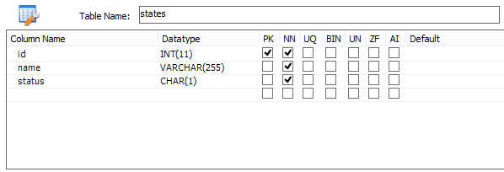

### municipalities:

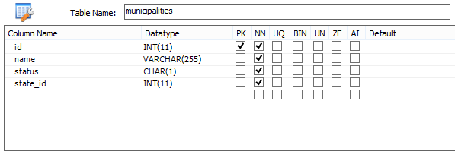

### offices:

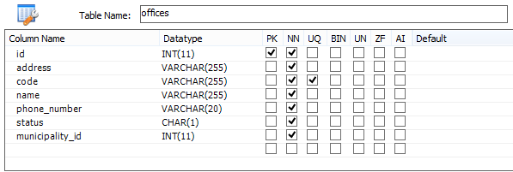

### documents:

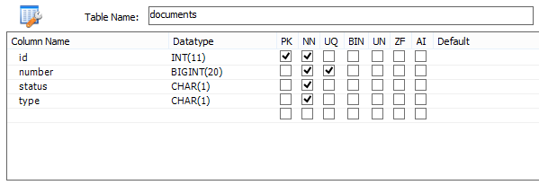

### customers:

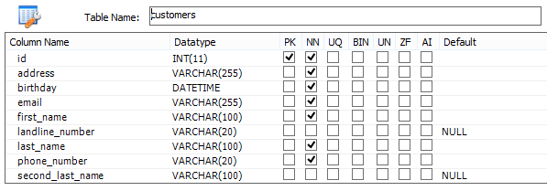

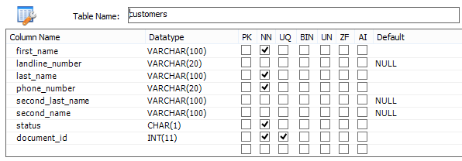

### accounts:

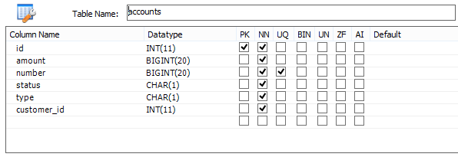

### requests:

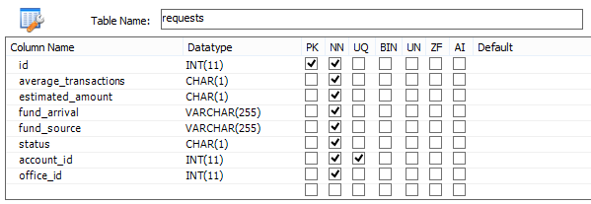

### complements:

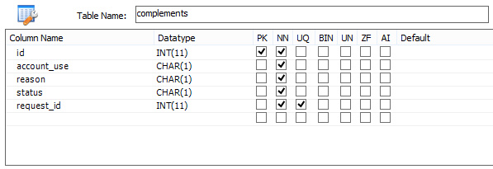

### foreign_uses:

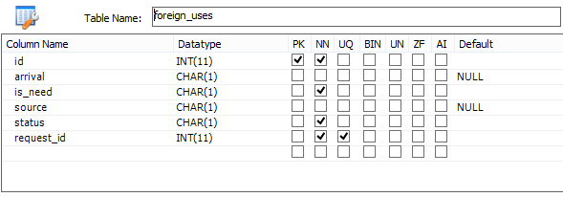

### vouchers:

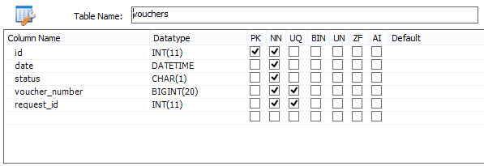

# Pantallas

## Formularios según planteamiento seleccionado

### Primer Formulario:

#### Verificación de datos

El primer formulario solicita al usuario que ingrese el tipo y número de documento con el que se identifica, asimismo, también se solicita que apruebe la evaluación del reCaptcha, componente de Google, por lo que será necesario estar con conexión a internet para poder realizar estas validaciones. De igual manera, el botón para enviar los datos será habilitado sí y solo sí el usuario ha ingresado la información solicitada y aprobado el reCaptcha.

##### Acceso sin inconvenientes (Aprobación del reCaptcha)

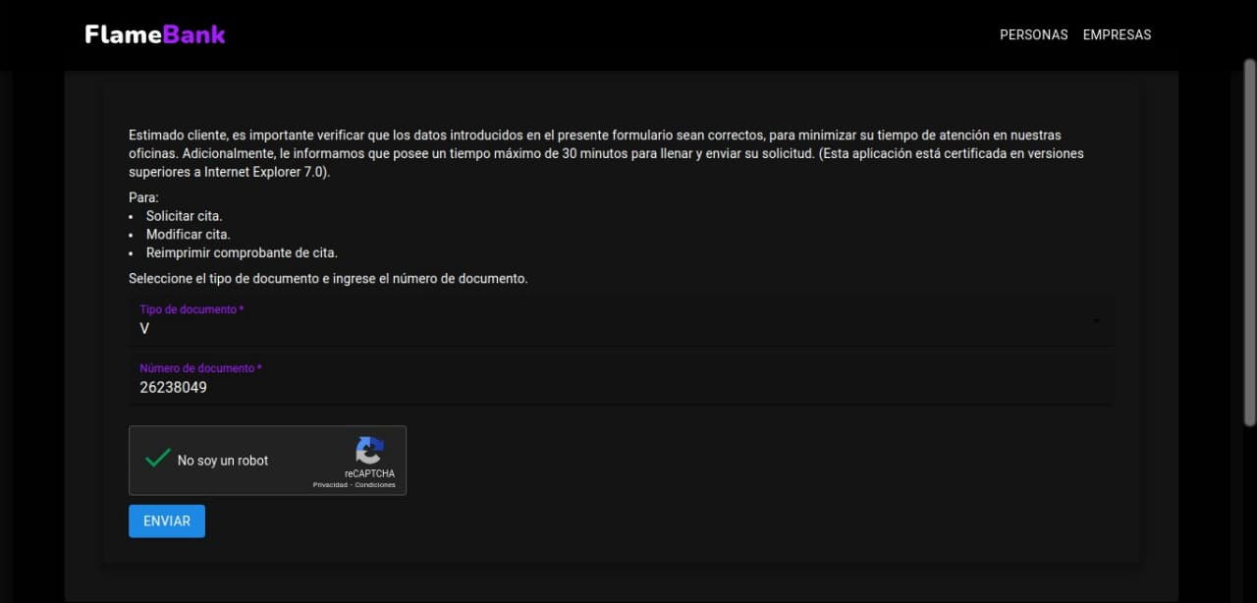

##### Acceso con inconvenientes (Datos incorrectos)

Sin embargo, si el usuario no ingresa algún dato correcto en los campos de texto, se remarcará en color rojo y mostrará un mensaje indicando el error que presenta. Asimismo, el botón para enviar los datos no se habilitará sino hasta que el usuario corrija la información solicitada.

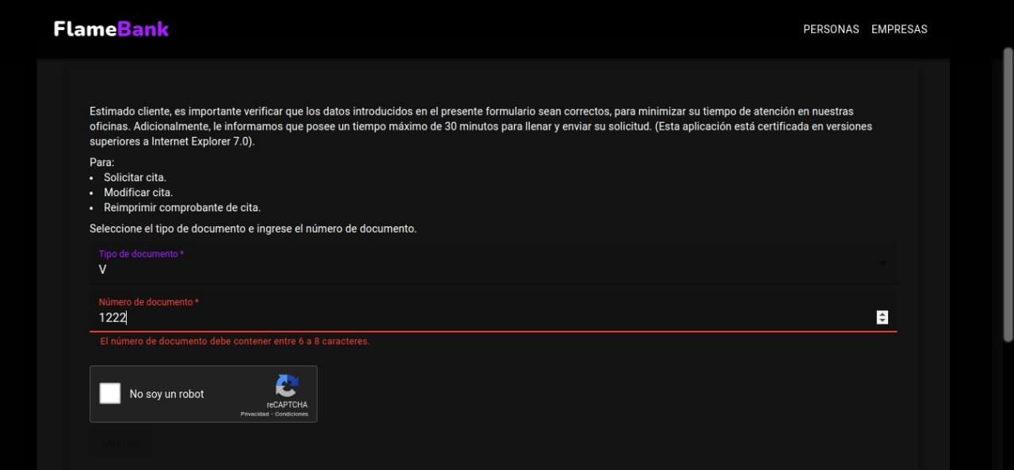

### Segundo Formulario

#### Formulario de pre-apertura de cuenta bancaria

##### Formulario

###### Datos Personales

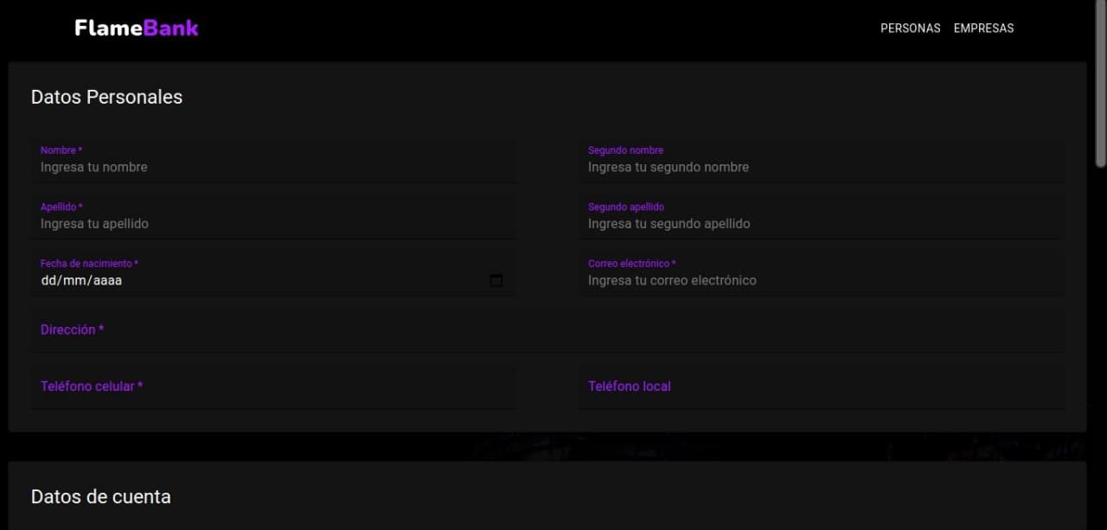

###### Datos de cuenta

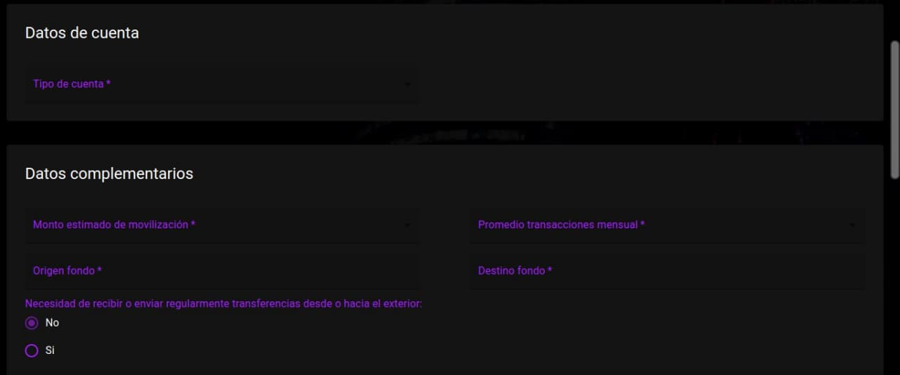

###### Datos Complementarios

Esta parte de los datos complementarios, presenta la particularidad en la que sí, está seleccionada la opción “No” en “Necesidad de recibir o enviar regularmente transferencias desde o hacia el exterior”, se contraen dos listas desplegables, que son mostradas cuando la opción cambia a “Sí”. Sí, el usuario marca la opción “Si”, debe seleccionar una opción en cada lista desplegable si desea seguir con el registro de la pre-apertura de cuenta bancaria. Por otra parte, si la opción sigue en “No”, no se restringe al usuario en continuar con el proceso de haber colocado información en los campos obligatorios.

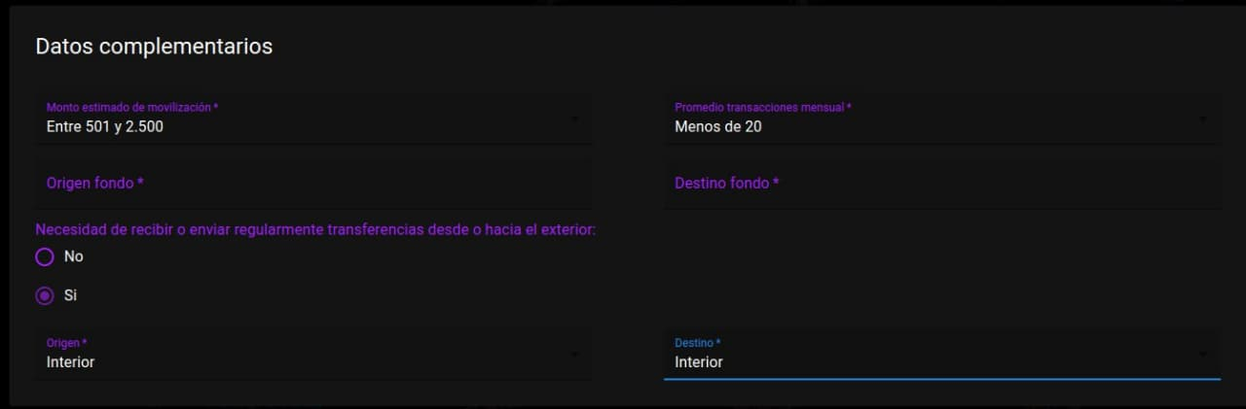

###### Complementario Normativo y Agenda

En este punto, el usuario debe seleccionar opciones requeridas e indicar la oficina en la que desea entregar todos los recaudos solicitados para culminar con su proceso de apertura de cuenta bancaria.

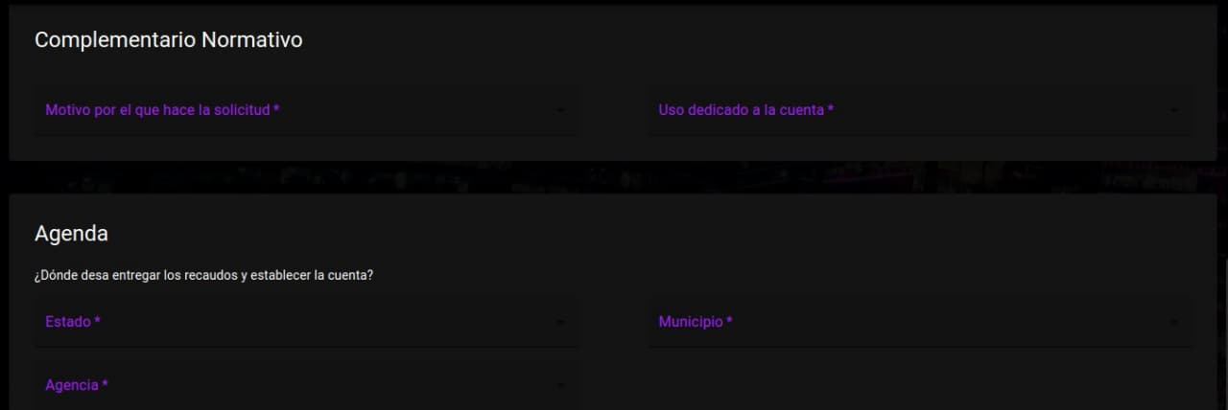

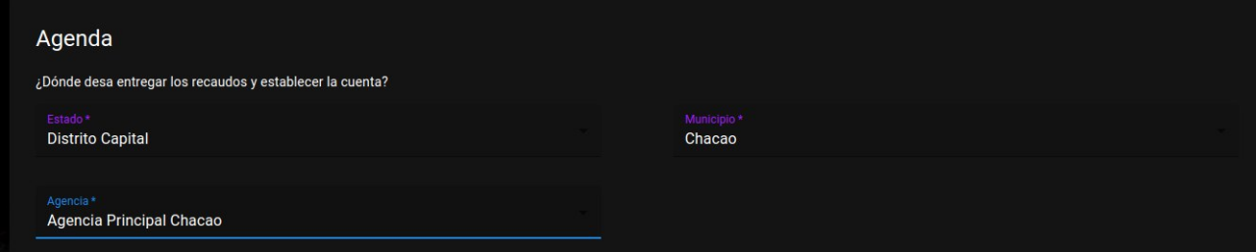

##### Acceso con inconvenientes (Datos incorrectos)

###### Datos Personales (Error)

Al igual que el formulario anterior, en este formulario al no ingresar una información válida en los campos de textos, se reflejará un mensaje indicando el error y se remarcará en rojo para indicar que algo malo está sucediendo. Asimismo, la opción para continuar con el registro de la apertura de cuenta bancaria no aparecerá hasta que el usuario haya ingresado toda la información requerida y que sea válida en todos los campos solicitados.

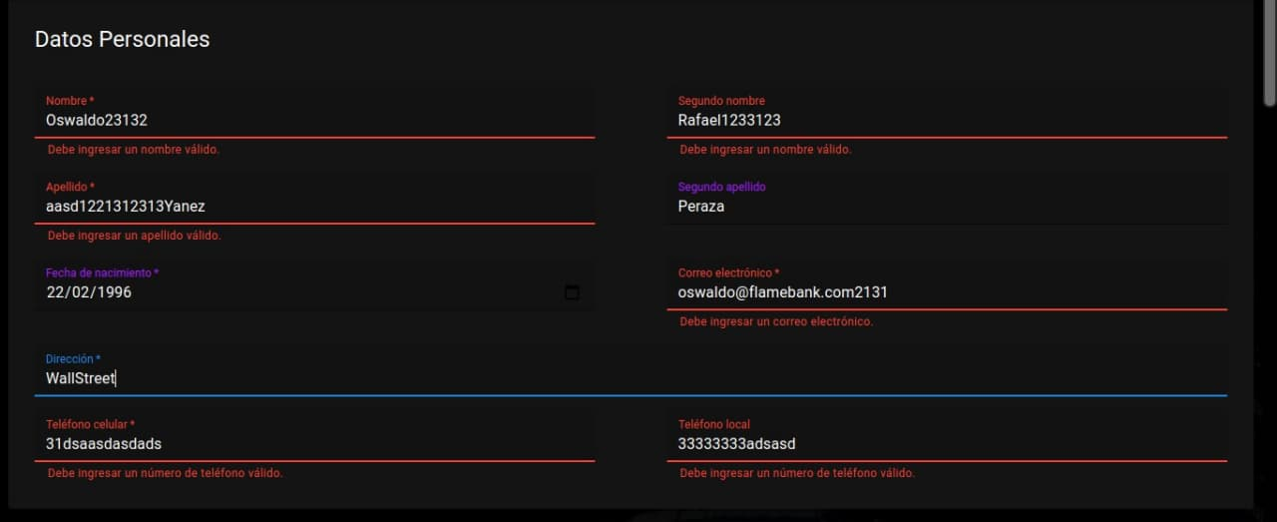

##### Footer del formulario

Como se mencionó anteriormente, el botón para continuar el registro no aparecerá hasta que el usuario haya ingresado toda la información requerida y que sea válida.

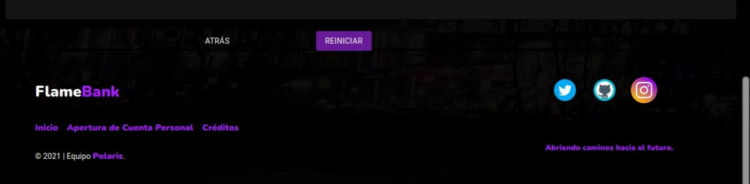

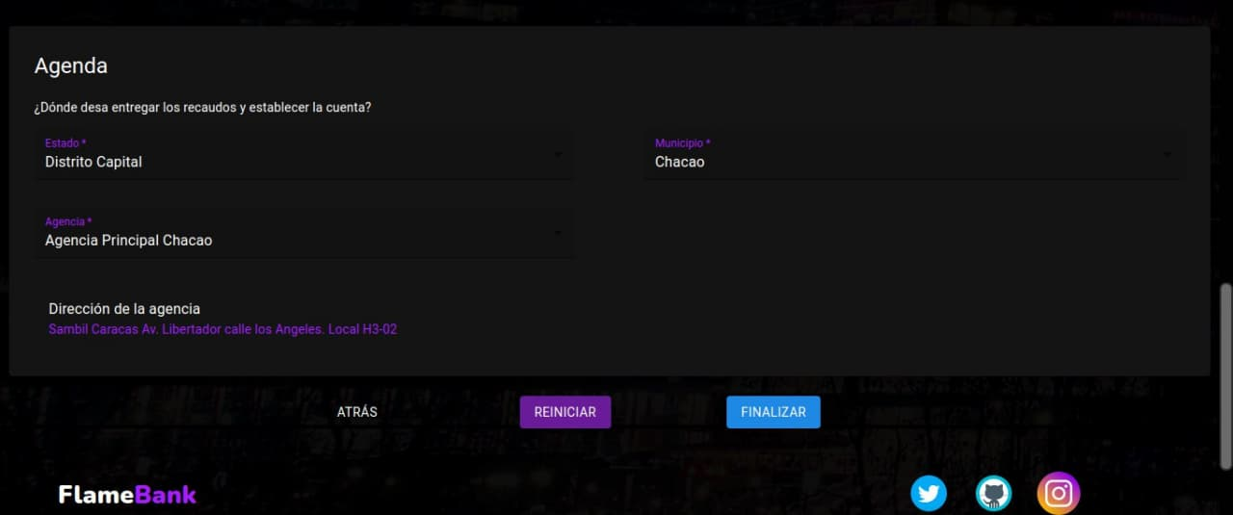

### Pantalla de confirmación de datos

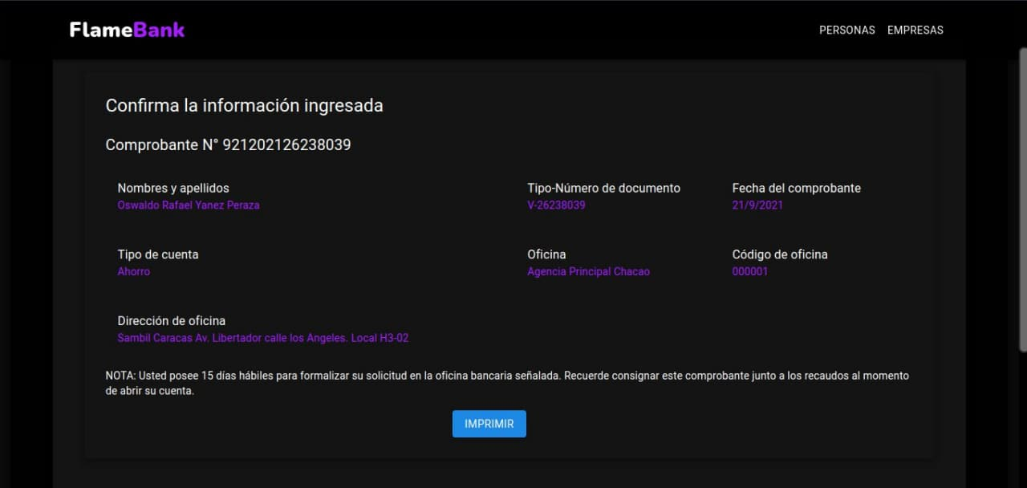

### Comprobante generado por la aplicación:

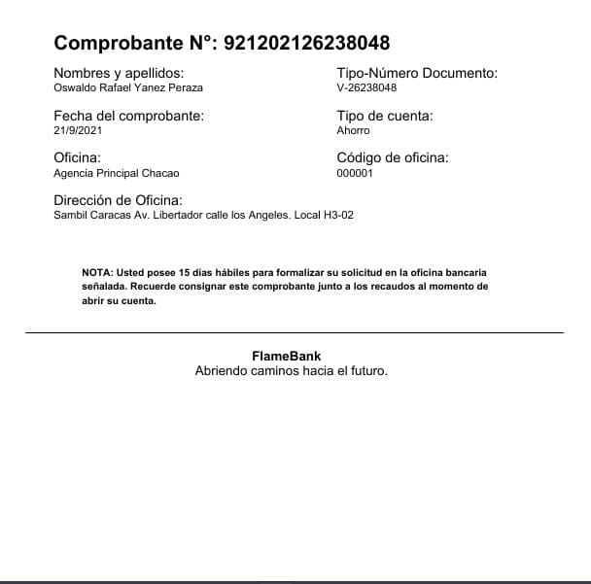

## Funcionamiento del proceso de inclusión/consulta en la base de datos

### Consulta de Estados, Municipios y Oficinas

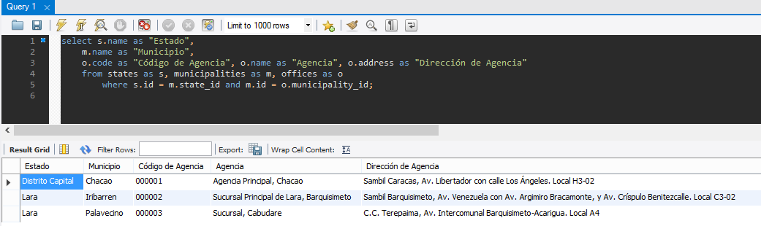

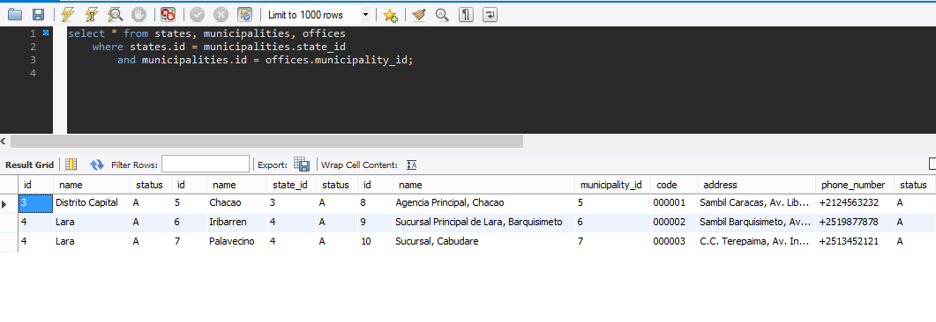

### Consulta de documentos, clientes y cuenta

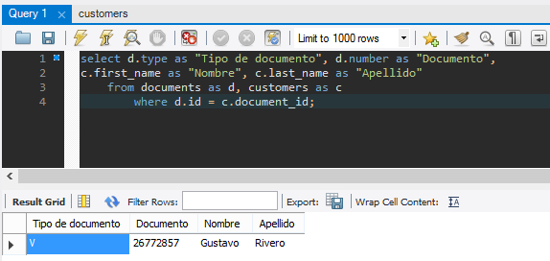

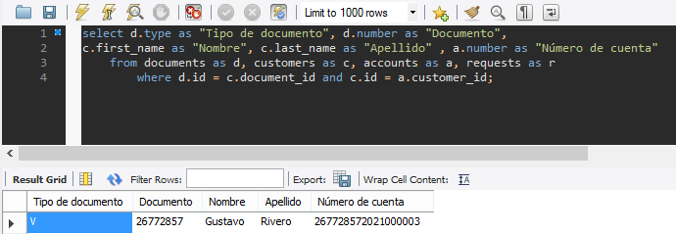

### Consulta de documento, cliente, cuenta, solicitud y oficina

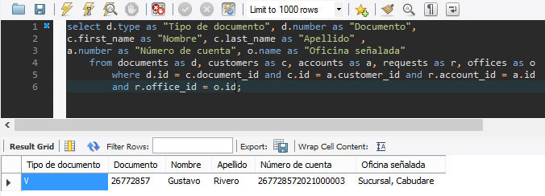

### Inclusión de estado

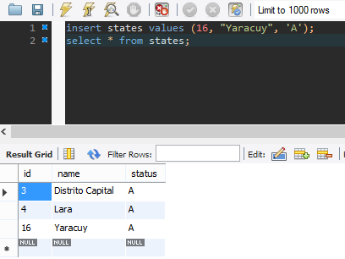

### Inclusión de municipio

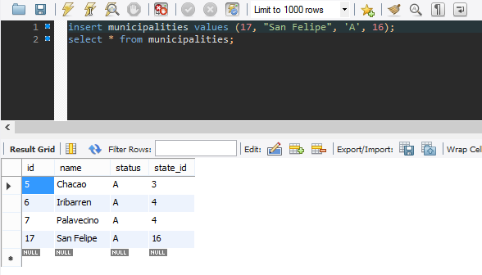

### Inclusión de oficina

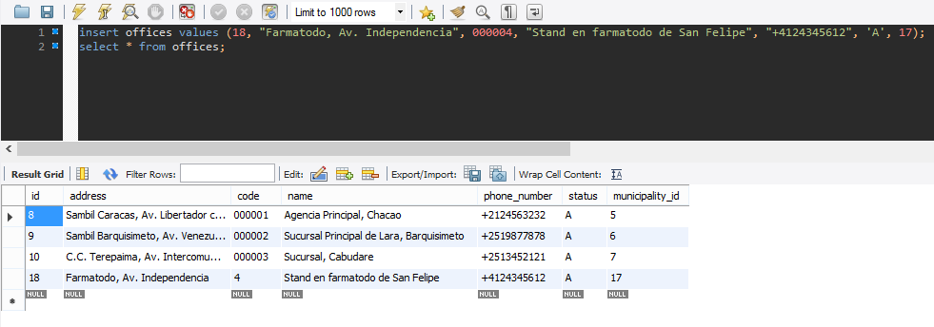

### Consulta para realizar el reporte

